Trường:THCS Mường Đăng  Tổ: Tổng hợp | Họ và tên giáo viên:  Tạ Thị Nhạn

CHỦ ĐỀ 2: MẠNG MÁY TÍNH VÀ INTERNET
BÀI 4: MẠNG MÁY TÍNH
Môn học/Hoạt động giáo dục: Tin học; Lớp: 6
Thời gian thực hiện: ….tiết
I. Mục tiêu:
1. Về kiến thức:
- Biết được mạng máy tính là gì và lợi ích của nó trong cuộc sống;
- Kể được tên những thành phần chính của một mạng máy tính;
- Nêu được ví dụ cụ thể về trường hợp mạng không dây tiện dụng hơn mạng có dây.
2. Về năng lực:
* Năng lực chung:
- Tự chủ và tự học: Thông qua việc tìm kiếm tài liệu ở sách giáo khoa và ở mạng Internet;
- Giao tiếp và hợp tác: Thông qua việc thảo luận nhóm, trả lời các câu hỏi của giáo viên, trình bày bài khi được giáo viên yêu cầu.
* Năng lực đặc thù bộ môn:
- Nla: Kể được tên những thành phần chính của một mạng máy tính;
- NLc: Nêu được ví dụ cụ thể về trường hợp mạng không dây tiện dụng hơn mạng có dây.
3. Về phẩm chất:
- Chăm chỉ: miệt mài, chú ý lắng nghe, đọc, làm bài tập, vận dụng kiến thức vào thực tiễn;
- Trung thực: Sẵn sàng chia sẻ sản phẩm của mình cho các bạn góp ý, đánh giá;
- Trách nhiệm: trách nhiệm của học sinh khi thực hiện hoạt động nhóm, báo cáo kết quả hoạt động nhóm.
II.Thiết bị dạy học và học liệu:
1. Giáo viên:
- SGK, máy tính, máy chiếu, màn hình chiếu, kế hoạch bài dạy.
2. Học sinh:
- Học liệu: Sách giáo khoa;
- Tham khảo trước bài ở nhà.
III. Tiến trình dạy học:
A. HOẠT ĐỘNG 1: MỞ ĐẦU
a. Mục tiêu:
- Kể ra được một số mạng lưới, giống như mạng giao thông đường bộ;
- Biết mỗi mạng lưới đó vận chuyển những gì và biết điểm chung của những mạng lưới đó.
b. Nội dung:
- Em hãy kể ra được một số mạng lưới, giống như mạng giao thông đường bộ?
- Mỗi mạng lưới đó vận chuyển những gì?
- Điểm chung của những mạng lưới đó là gì?
c. Sản phẩm:
- Một số mạng lưới giống giao thông đường bộ như: mạng đường sắt, mạng đường thủy, mạng ống nước, mạng tải điện…..
- Mạng đường sắt vận chuyển hàng hóa, hành khách, mạng đường thủy vận chuyển hàng hóa, mạng ống nước vận chuyển nước, mạng tải điện vận chuyển điện…..
- Đặc điểm chung của những mạng lưới đó là kết nối và chia sẻ.
d. Tổ chức thực hiện: Giao nhiệm vụ, học sinh báo cáo, đánh giá và nhận xét
Hoạt động của GV và HS | Tiến trình nội dung
- Chuyển giao nhiệm vụ học tập:  GV: Phân vai học sinh đọc phần khởi động và cho biết ngoài mạng lưới giao thông đường bộ còn mạng lưới nào nữa không?  *Hoạt động 1: Mạng lưới  - Hoạt động nhóm thảo luận thống nhất kết quả trên phiếu học tập:  + Em hãy kể ra được một số mạng lưới, giống như mạng giao thông đường bộ?  + Mỗi mạng lưới đó vận chuyển những gì?  + Điểm chung của những mạng lưới đó là gì?  - Thực hiện nhiệm vụ học tập:  + Các nhóm thảo luận bài tập và câu hỏi theo yêu cầu của giáo viên.  - Báo cáo kết quả thảo luận:  + HS báo cáo kết quả thảo luận của nhóm mình thông qua phiếu học tập:  - Một số mạng lưới giống giao thông đường bộ như: mạng đường sắt, mạng đường thủy, mạng ống nước, mạng tải điện…..  - Mạng đường sắt vận chuyển hàng hóa, hành khách, mạng đường thủy vận chuyển hàng hóa, mạng ống nước vận chuyển nước, mạng tải điện vận chuyển điện…..  - Đặc điểm chung của những mạng lưới đó là kết nối và chia sẻ.  - Nhận xét, đánh giá, kết luận:  + Sau khi thực hiện xong bài tập Giáo viên nhận xét đánh giá tinh thần, thái độ học tập và kết quả học sinh đã báo cáo. Từ đó hướng hướng học sinh nghiên cứu, tìm hiểu nội dung cho hoạt động hình thành kiên thức mới. | Nội dung:  + Em hãy kể ra được một số mạng lưới, giống như mạng giao thông đường bộ?  Trả lời: Một số mạng lưới giống giao thông đường bộ như: mạng đường sắt, mạng đường thủy, mạng ống nước, mạng tải điện…..  + Mỗi mạng lưới đó vận chuyển những gì?  Trả lời: Mạng đường sắt vận chuyển hàng hóa, hành khách, mạng đường thủy vận chuyển hàng hóa, mạng ống nước vận chuyển nước, mạng tải điện vận chuyển điện…..  + Điểm chung của những mạng lưới đó là gì?  Trả lời: Đặc điểm chung của những mạng lưới đó là kết nối và chia sẻ
B. HOẠT ĐỘNG 2: HÌNH THÀNH KIẾN THỨC MỚI
I. MẠNG MÁY TÍNH LÀ GÌ?
a. Mục tiêu:
- Biết được mạng máy tính là gì và lợi ích của nó trong cuộc sống.
b. Nội dung:
- HS đọc SGK, trao đổi theo nhóm để biết mạng máy tính là gì và lợi ích của nó trong cuộc sống, ghi kết quả thảo luận vào bảng phụ.
c. Sản phẩm:
- Khái niệm mạng máy tính;
- Lợi ích của mạng máy tính.
d. Tổ chức thực hiện: Giao nhiệm vụ, học sinh báo cáo, đánh giá và nhận xét
Hoạt động của GV và HS | Tiến trình nội dung
- Chuyển giao nhiệm vụ học tập 1:  * Hoạt động 2: Mạng máy tính  Thảo luận nhóm và đại diện nhóm trả lời, hoàn thành các câu hỏi sau:  Câu 1: Mạng máy tính chia sẻ những gì?  Câu 2: Em hãy nêu một số ví dụ về lợi ích mạng?  - Thực hiện nhiệm vụ học tập:  GV: Quan sát các nhóm hoạt động, hỗ trợ các các nhân hoặc nhóm gặp khó khăn. Có thể cho phép các em HS khá, giỏi hỗ trợ các bạn trong nhóm để hoàn thành nhiệm vụ nhanh hơn.  HS: Các nhóm thảo luận, thống nhất kết quả luận ghi vào bảng nhóm, phân công thành viên nhóm chuẩn bị báo cáo kết quả khi hết thời gian quy định thảo luận nhóm.  Báo cáo kết quả thảo luận:  GV: Thông báo hết thời gian hoạt động nhóm. Gọi đại diện các nhóm lên báo cáo kết quả hoạt động.  + Câu 1:  Mạng máy tính chia sẻ dữ liệu và các thiết bị trên mạng có thể được chia sẻ ví dụ như máy in…  + Câu 2:  Một số ví dụ về lợi ích mạng: người sử dụng có thể trao đổi thông tin, chia sẻ dữ liệu và dùng chung các thiết bị trên mạng.  GV: Yêu cầu các nhóm khác nhận xét, đánh giá và chấm điểm chéo nhau theo phân công của GV.  HS: Nhận xét, đánh giá kết quả hoạt động của nhóm khác.  - Chuyển giao nhiệm vụ học tập 2:  Thảo luận nhóm và đại diện nhóm trả lời về lợi ích của mạng máy tính.  - Thực hiện nhiệm vụ học tập:  GV: Quan sát các nhóm hoạt động, hỗ trợ các các nhân hoặc nhóm gặp khó khăn. Có thể cho phép các em HS khá, giỏi hỗ trợ các bạn trong nhóm để hoàn thành nhiệm vụ nhanh hơn.  HS: Các nhóm thảo luận, thống nhất kết quả luận ghi vào bảng nhóm, phân công thành viên nhóm chuẩn bị báo cáo kết quả khi hết thời gian quy định thảo luận nhóm.  Báo cáo kết quả thảo luận:  GV: Thông báo hết thời gian hoạt động nhóm. Gọi đại diện các nhóm lên báo cáo kết quả hoạt động.  - Lợi ích của mạng máy tính là:  + Vì có thể dùng chung tài nguyên nên có thể giảm thiểu máy in, số lượng ổ đĩa, cấu hình của máy;  + Thông tin có thể nhập vào một máy và dùng chung cho mọi máy khác trong mạng;  + Bảo trì máy đơn giản: khi nâng cấp chỉ cần nâng cấp máy chủ mà không cần phải thay đổi toàn bộ máy tính và các thiết bị.  GV: Yêu cầu các nhóm khác nhận xét, đánh giá và chấm điểm chéo nhau theo phân công của GV.  HS: Nhận xét, đánh giá kết quả hoạt động của nhóm khác. | I. MẠNG MÁY TÍNH LÀ GÌ?  - Hai hay nhiêù máy tính và các thiết bị được kết nối để truyền thông tin cho nhau tạo thành một mạng máy tính.  - Lợi ích của mạng máy tính: người sử dụng có thể liên lạc với nhau để trao đổi thông tin, chia sẻ dữ liệu và dùng chung các thiết bị trên mạng.
II. CÁC THÀNH PHẦN CỦA MẠNG MÁY TÍNH:
a. Mục tiêu:
- Biết các thiết bị nào được nối vào mạng;
- Kể được tên những thành phần chính của một mạng máy tính;
- Nêu được ví dụ cụ thể về trường hợp mạng không dây tiện dụng hơn mạng có dây.
b. Nội dung:
- HS đọc SGK, trao đổi theo nhóm để biết các thiết bị nào được nối vào mạng, những thành phần chính của một mạng máy tính, và nêu được ví dụ cụ thể về trường hợp mạng không dây tiện dụng hơn mạng có dây, sau đó ghi kết quả thảo luận vào bảng phụ.
c. Sản phẩm:
- Các thiết bị được nối vào mạng: máy tính để bàn, máy chủ, máy quét, máy in, máy tính xách tay, điện thoại di động.
- Những thành phần chính của một mạng máy tính: các thiết bị đầu cuối, các thiết bị kết nối, phần mềm mạng;
- Ví dụ cụ thể về trường hợp mạng không dây tiện dụng hơn mạng có dây: khi đang đi xe khách, đi du lịch…, người dùng vẫn có thể dùng điện thoại để truy cập Internet.
d. Tổ chức thực hiện: Giao nhiệm vụ, học sinh báo cáo, đánh giá và nhận xét
Hoạt động của GV và HS | Tiến trình nội dung
- Chuyển giao nhiệm vụ học tập 1:  * Hoạt động 3: Thành phần mạng  Thảo luận nhóm và đại diện nhóm trả lời, hoàn thành các câu hỏi sau:  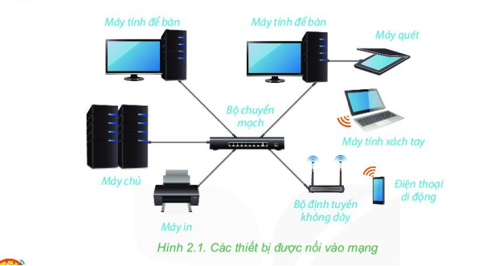  Câu 1: Quan sát hình 2.1 và cho biết những thiết bị nào đang được nối vào mạng?  Câu 2: Các thiết bị đó được nối với nhau như thế nào? Qua các thiết bị trung gian nào?  Thực hiện nhiệm vụ học tập:  GV: Quan sát các nhóm hoạt động, hỗ trợ các các nhân hoặc nhóm gặp khó khăn. Có thể cho phép các em HS khá, giỏi hỗ trợ các bạn trong nhóm để hoàn thành nhiệm vụ nhanh hơn.  HS: Các nhóm thảo luận, thống nhất kết quả luận ghi vào bảng nhóm, phân công thành viên nhóm chuẩn bị báo cáo kết quả khi hết thời gian quy định thảo luận nhóm.  Báo cáo kết quả thực hiện nhiệm vụ học tập:  GV: Thông báo hết thời gian hoạt động nhóm. Gọi đại diện các nhóm lên báo cáo kết quả hoạt động.  - Câu 1: Những thiết bị nào đang được nối vào mạng: máy tính để bàn, máy chủ, máy quét, máy in, máy tính xách tay, điện thoại di động.  - Câu 2: Các thiết bị đó được nối với nhau bằng đường truyền và kết nối không dây. Qua các thiết bị trung gian như bộ chuyển mạch, bộ định tuyến không dây.  GV: Yêu cầu các nhóm khác nhận xét, đánh giá và chấm điểm chéo nhau theo phân công của GV.  HS: Nhận xét, đánh giá kết quả hoạt động của nhóm khác.  - Chuyển giao nhiệm vụ học tập 2:  Thảo luận nhóm và đại diện nhóm trả lời, hoàn thành các câu hỏi sau:  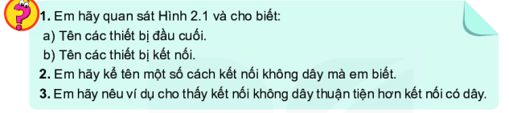  Thực hiện nhiệm vụ học tập  GV: Quan sát các nhóm hoạt động, hỗ trợ các các nhân hoặc nhóm gặp khó khăn. Có thể cho phép các em HS khá, giỏi hỗ trợ các bạn trong nhóm để hoàn thành nhiệm vụ nhanh hơn.  HS: Các nhóm thảo luận, thống nhất kết quả luận ghi vào bảng nhóm, phân công thành viên nhóm chuẩn bị báo cáo kết quả khi hết thời gian quy định thảo luận nhóm.  Báo cáo kết quả thực hiện nhiệm vụ học tập  GV: Thông báo hết thời gian hoạt động nhóm. Gọi đại diện các nhóm lên báo cáo kết quả hoạt động.  - Câu 1:  a) Tên các thiết bị đầu cuối: máy tính để bàn, máy tính xách tay, máy in, máy quét, máy chủ, điện thoại thông minh.  b) Tên các thiết bị kết nối: bộ chuyển mạch, bộ định tuyến không dây.  Câu 2: Một số cách kết nối không dây: bluetooth, wireless USB, Wi-fi…  Câu 3: Ví dụ cụ thể về trường hợp mạng không dây tiện dụng hơn mạng có dây: khi đang đi xe khách, đi du lịch…, người dùng vẫn có thể dùng điện thoại để truy cập Internet.  GV: Yêu cầu các nhóm khác nhận xét, đánh giá và chấm điểm chéo nhau theo phân công của GV.  HS: Nhận xét, đánh giá kết quả hoạt động của nhóm khác. | II. CÁC THÀNH PHẦN CỦA MẠNG MÁY TÍNH:  Mạng máy tính gồm:  - Các thiết bị đầu cuối (máy tính, điện thoại, máy ảnh, máy in…)  - Các thiết bị kết nối (đường truyền dữ liệu, bộ chia, bộ chuyển mạch, bộ định tuyến..)  - Phần mềm mạng (ứng dụng truyền thông và phần mềm điều khiển truyền dữ liệu)
C. HOẠT ĐỘNG 3: LUYỆN TẬP
a. Mục tiêu:
- Từ kiến thức đã học giúp HS vận dụng để làm bài tập.
b. Nội dung:
HS làm bài tập:
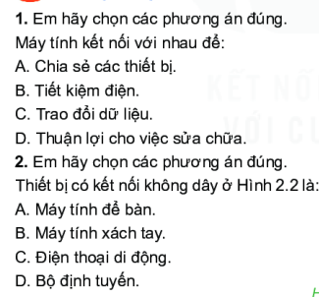
c. Sản phẩm:
- Câu 1: A,C,D
- Câu 2: B,C
d.Tổ chức thực hiện: Giao nhiệm vụ, học sinh báo cáo, đánh giá và nhận xét.
Hoạt động của GV và HS | Tiến trình nội dung
- Chuyển giao nhiệm vụ học tập:  Thảo luận nhóm và đại diện nhóm trả lời, hoàn thành các câu hỏi sau:  Thực hiện nhiệm vụ học tập:  GV: Quan sát các nhóm hoạt động, hỗ trợ các các nhân hoặc nhóm gặp khó khăn. Có thể cho phép các em HS khá, giỏi hỗ trợ các bạn trong nhóm để hoàn thành nhiệm vụ nhanh hơn.  HS: Các nhóm thảo luận, thống nhất kết quả luận ghi vào bảng nhóm, phân công thành viên nhóm chuẩn bị báo cáo kết quả khi hết thời gian quy định thảo luận nhóm.  Báo cáo kết quả thực hiện nhiệm vụ học tập:  GV: Thông báo hết thời gian hoạt động nhóm. Gọi đại diện các nhóm lên báo cáo kết quả hoạt động.  - Câu 1: A,C,D  - Câu 2: B,C  GV: Yêu cầu các nhóm khác nhận xét, đánh giá và chấm điểm chéo nhau theo phân công của GV.  HS: Nhận xét, đánh giá kết quả hoạt động của nhóm khác.  Nhận xét, đánh giá, kết luận chốt kiến thức:  GV: Nhận xét, đánh giá chung cho kết quả hoạt động của các nhóm. | Bài tập:  Đáp án:  - Câu 1: A,C,D  - Câu 2: B,C
D. HOẠT ĐỘNG 4: VẬN DỤNG
a. Mục tiêu:
- Có khả năng:
+ Thiết kế cách kết nối máy tính thành một mạng;
+ Chỉ ra được đâu là thiết bị đầu cuối và thiết bị kết nối.
b. Nội dung: Vận dụng kiến thức đã học để giải quyết tình huống thực tế.
c. Sản phẩm:
- HS nộp báo cáo đã làm, và thuyết trình về kết quả làm bài của mình.
d.Tổ chức thực hiện: Giao nhiệm vụ cho HS thực hiện ngoài giờ lên lớp, học sinh báo cáo, đánh giá và nhận xét
Hoạt động của GV và HS | Tiến trình nội dung
Chuyển giao nhiệm vụ học tập:  Giao nhiệm vụ cho HS thực hiện ngoài giờ lên lớp: 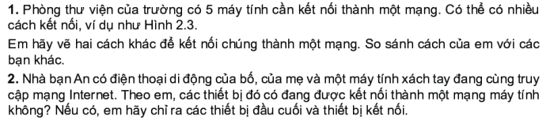  Thực hiện nhiệm vụ học tập:  HS: Làm bài tập, thống nhất kết quả ghi vào vở, chuẩn bị báo cáo kết quả vào đầu giờ của tiết tiếp theo.  Báo cáo kết quả thực hiện nhiệm vụ học tập:  Câu 1:  - Cách 1:  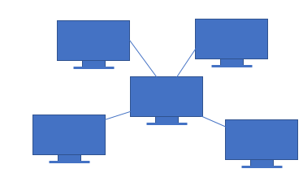  - Cách 2:  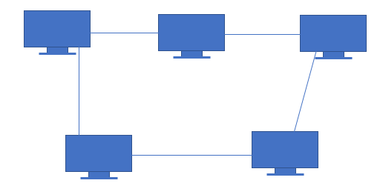  Câu 2:  - Các thiết bị đó có được kết nối thành một mạng máy tính.  - Các thiết bị đầu cuối: điện thoại di động, máy tính xách tay  - Các thiết bị kết nối: bộ định tuyến không dây  Nhận xét, đánh giá, kết luận chốt kiến thức:  GV: Nhận xét, đánh giá cho kết quả hoạt động của HS. | Câu 1:  - Cách 1:  - Cách 2:  Câu 2:  - Các thiết bị đó có được kết nối thành một mạng máy tính.  - Các thiết bị đầu cuối: điện thoại di động, máy tính xách tay  - Các thiết bị kết nối: bộ định tuyến không dây

